
新聞資料NEWS LETTER
招商銅鑼第二響
銅科佈局跨國企業投資新契機

科技部新竹科學園區管理局（下稱竹科管理局）敲下2020下半年招商銅鑼第二響，10月7日（三）於台北國際會議中心「2020台灣全球招商論壇」攜手苗栗縣政府設置銅鑼科學園區（下稱銅科）招商宣傳及洽詢攤位，藉由國內重量級的年度招商活動，呈現銅科具備研發能量、產業聚落與優質投資環境等亮點，以吸引跨國企業的目光。

竹科管理局表示，銅科具備各項優勢，為投資建廠的理想選擇，是目前北臺灣可供建廠產業用地最大、最完整，不僅基礎設施均已完備，水電供應穩定，且租金實惠，園區位置優越、交通便捷。在竹科管理局規劃下，將建構為支援半導體、智慧機械與車用電子等產業發展的關鍵園區。此次再透過「2020台灣全球招商論壇」向全球高科技產業招手，大聲宣告進駐銅科園區，就是後疫情時代跨國企業投入新興科技與布局亞太市場絕佳的選擇！

金屬中心長期投入智慧機械領域，協助國內金屬產業轉型升級朝向產品高值化及製造智慧化發展，中心現已建置「扣件產業智慧製造示範產線」、「沖壓智慧製造示範場域」，累積不少智慧機械相關經驗及技術量能，輔導產業突破技術瓶頸，未來持續協助銅科在智慧機械領域的招商，為產業服務。另外，10月15日(四)於苗栗銅鑼客家文化館將舉辦「前進銅鑼企業悠活-銅鑼科學園區招商說明會」，除介紹銅科投資環境、政策措施及未來發展規劃外，並邀請進駐廠商-京元電子、富田電機進行投資經驗分享。敬邀有意投資的廠商踴躍參與，免費報名：https://forms.gle/AqAKHaUToEstYGvTA，活動訊息請洽詢金屬中心黃小姐 07-6955298#267。

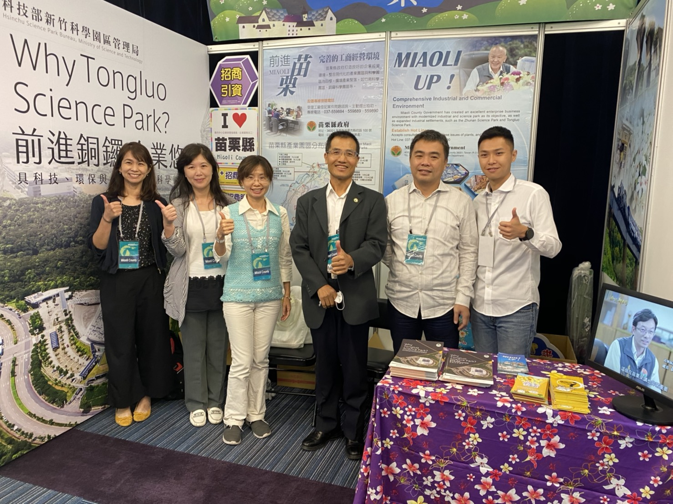

圖一、竹科管理局林輝宏組長(右三)與苗栗縣政府招商團隊合影。

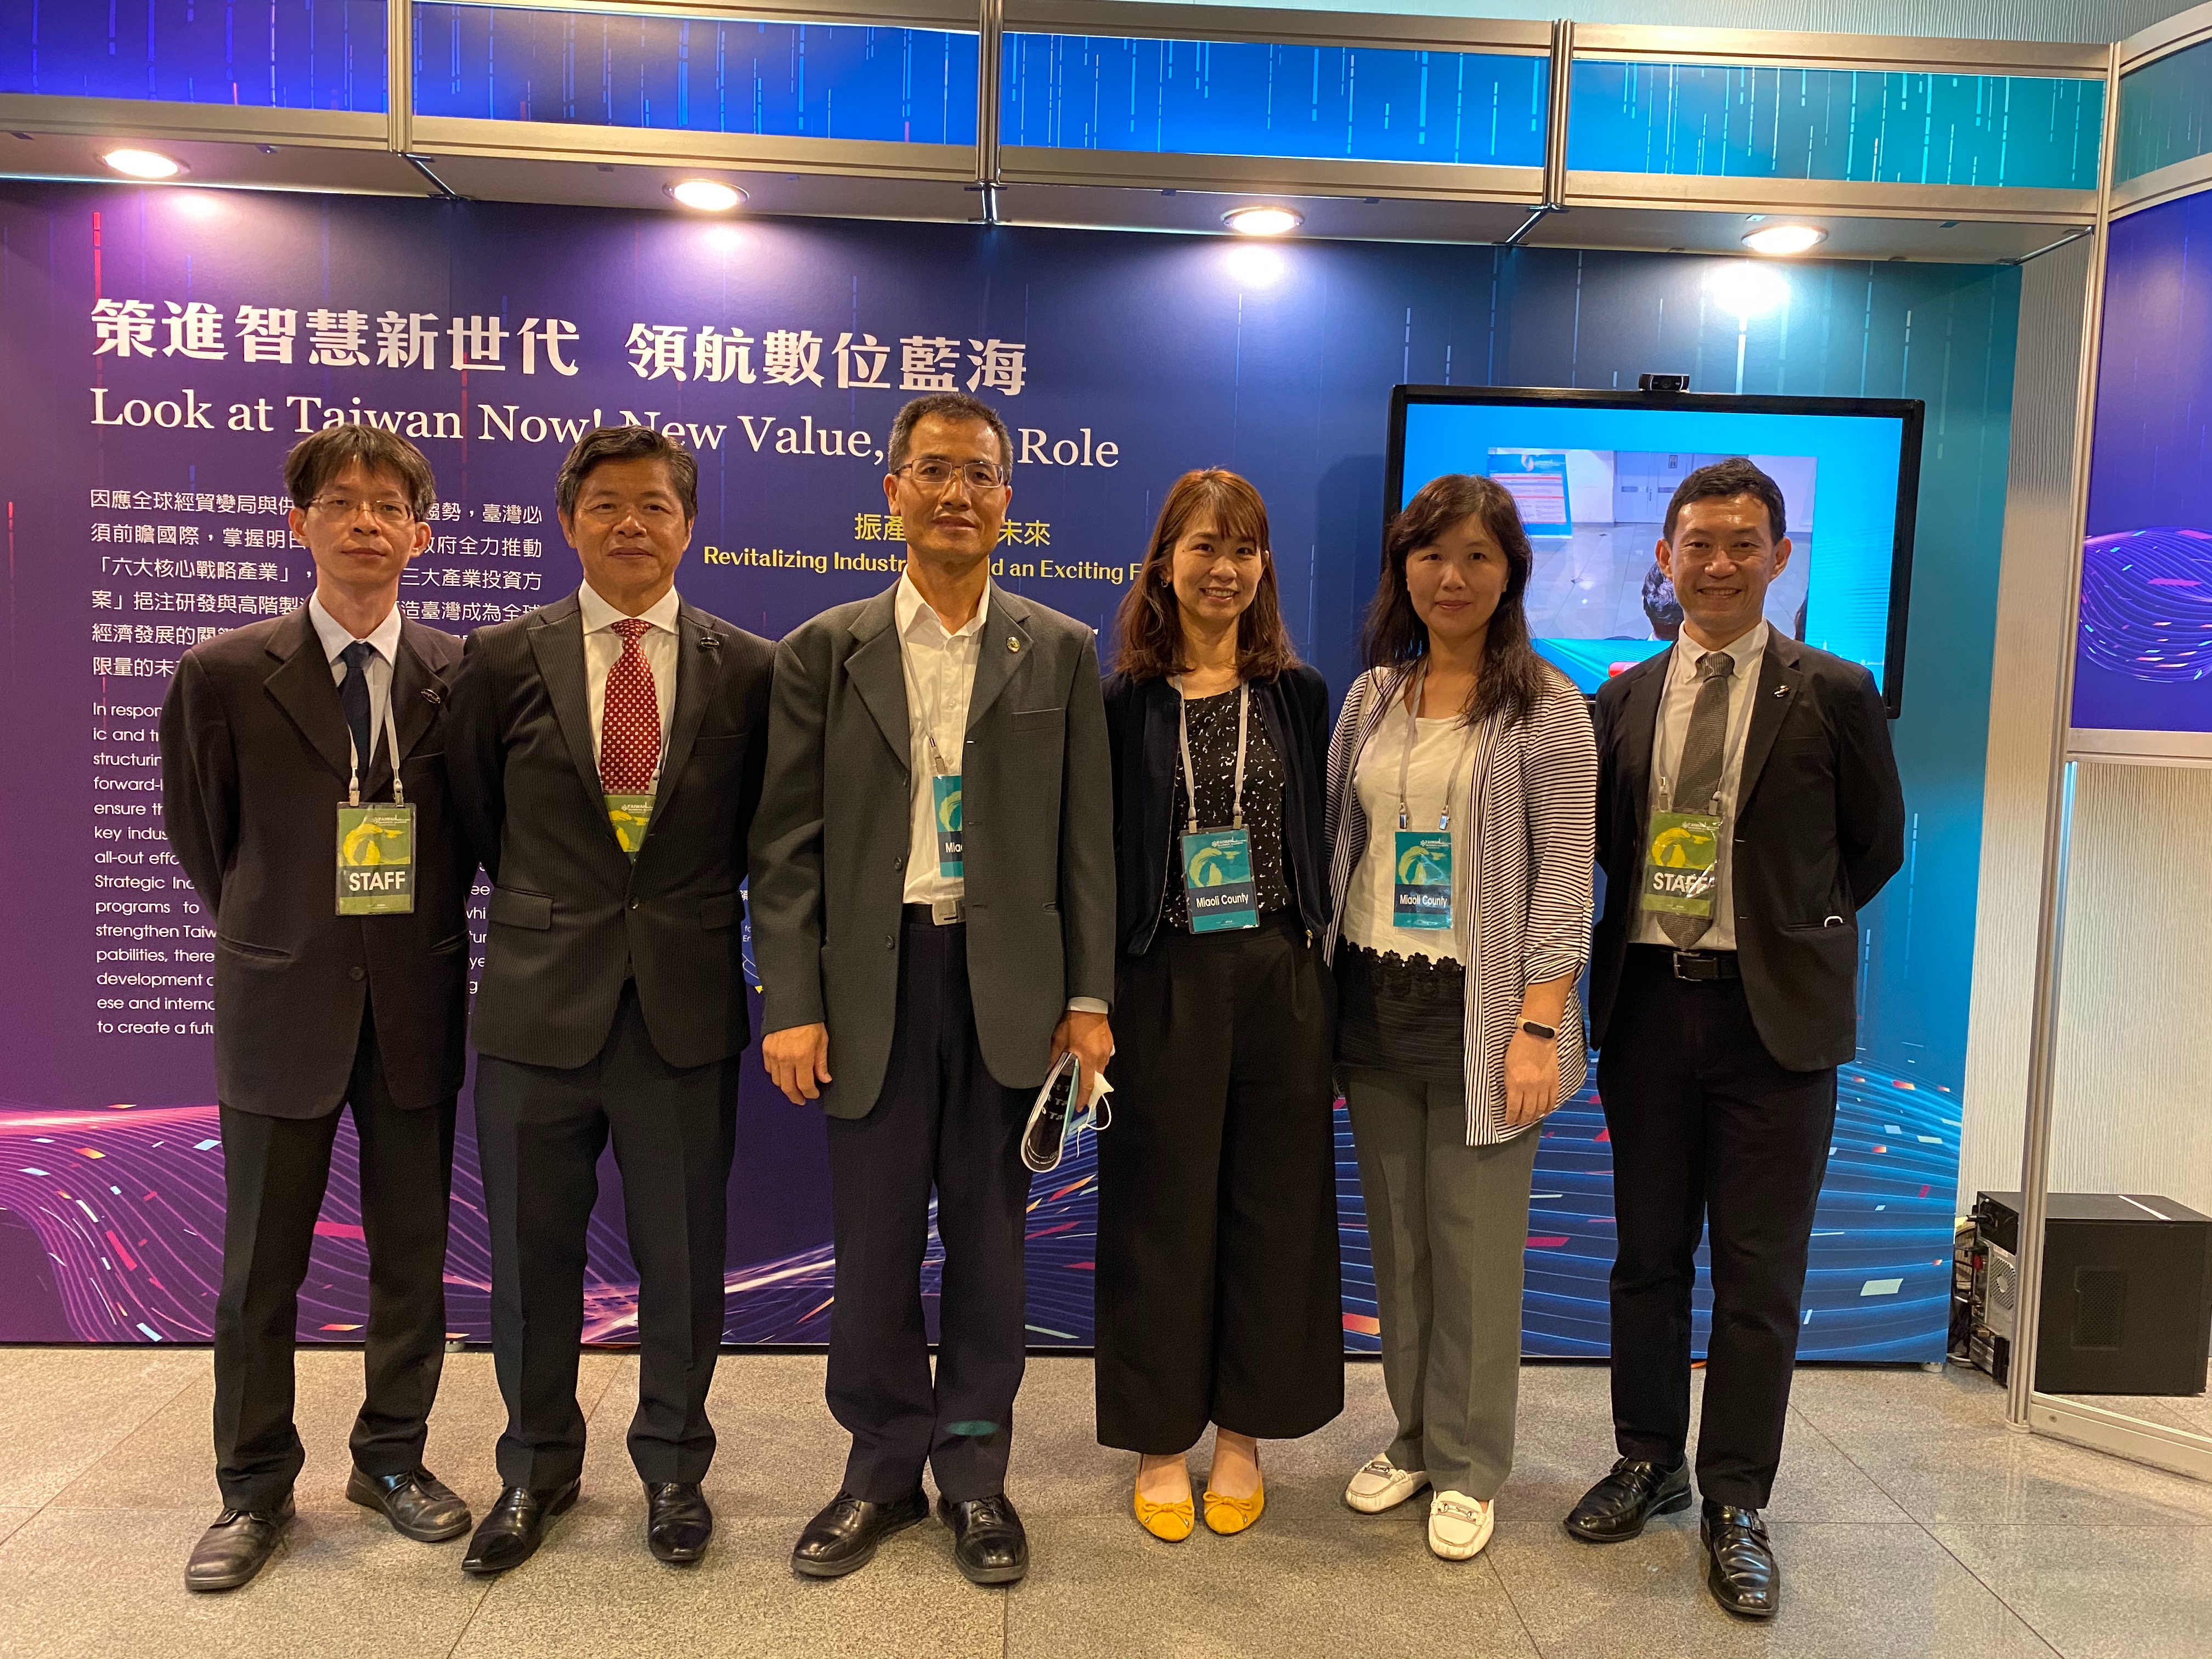

圖二、竹科管理局林輝宏組長(左三)與經濟部招商投資服務中心合影。

